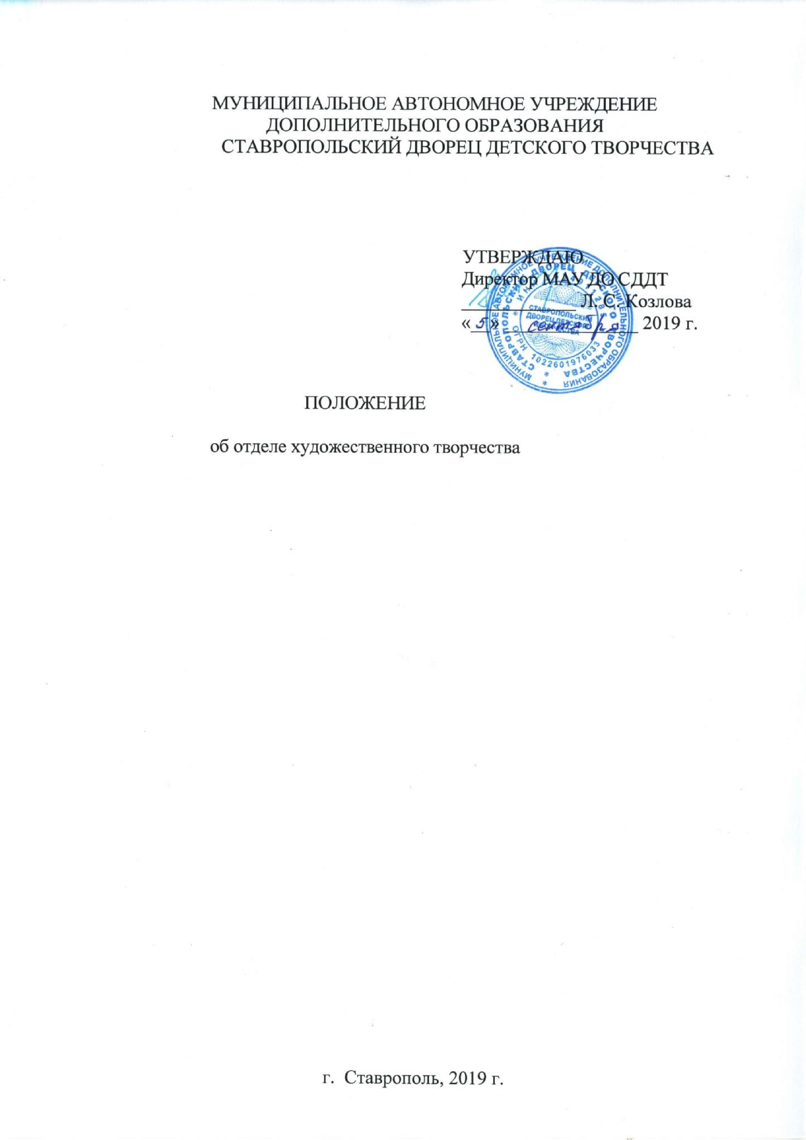
МУНИЦИПАЛЬНОЕ
АВТОНОМНОЕ
УЧРЕЖДЕНИЕ

Настоящее положение разработано в соответствии с требованиями трудового законодательства и является приложением к Уставу МАУ ДО Ставропольского Дворца детского творчества. Положение устанавливает полномочия и ответственность отдела художественного творчества по обеспечению качества образовательной деятельности.

ОБЩИЕ ПОЛОЖЕНИЯ

Отдел художественного творчества является самостоятельным структурным подразделением муниципального автономного учреждения дополнительного образования Ставропольского Дворца детского творчества и подчиняется непосредственно директору учреждения и заместителям директора по вопросам, касающимся направлений их деятельности.
Отдел образован в 1936 году с момента основания Дома пионеров и школьников города Ставрополя, правопреемником которого является Ставропольский Дворец детского творчества.
Отдел художественного творчества создается и ликвидируется приказом директора учреждения или учредителя.
Отдел художественного творчества имеет в своем подчинении педагогических работников: старшего методиста, методистов, педагоговорганизаторов, педагогов дополнительного образования, режиссёрапостановщика, и вспомогательный персонал - концертмейстеров, зав. костюмерной, костюмера.
В своей деятельности отдел художественного творчества руководствуется действующим законом «Об образовании Российской Федерации», законодательными актами в сфере образования краевого и муниципального уровня. Уставом МАУ ДО СДДТ, настоящим Положением.
Руководит отделом художественного творчества старший методист, несущий персональную ответственность за качество организации деятельности отдела художественного творчества. Старший методист назначается и освобождается от должности приказом директора МАУ ДО СДДТ. На период временного отсутствия старшего методиста назначается исполняющий его обязанности из числа сотрудников данного отдела или других отделов и центров Дворца.
В течение года отдел художественного творчества осуществляет образовательную деятельность согласно плану работы на год и ежемесячным планам. Оперативное планирование проводится при подготовке отдельных мероприятий с обучающимися, их родителями, сотрудниками отдела. Отчеты о выполнении планов работы предоставляются по итогам полугодий и учебного года, а также по итогам проведения мероприятий.
Настоящее Положение откорректировано в соответствии с современными требованиями, учетом организационной структуры и штатного расписания. Настоящее Положение прошло процедуру согласования с заместителем директора, курирующим деятельность отдела, юристом, отделом кадров и утверждено директором МАУ ДО СДДТ.

ОСНОВНЫЕ ЗАДАЧИ

Главной целью деятельности отдела художественного творчества является развитие мотивации личности ребенка к познанию и творчеству, реализация дополнительных образовательных услуг для детей и юношества художественной направленности в интересах личности, общества, государства. В отделе создаются необходимые условия для развития личности и интересов ребёнка, раскрытия творческих способностей каждого обучающегося, становления культурной идентичности, формирования социальной компетентности.
Реализация цели осуществляется через решение ряда задач:
- обеспечение необходимых условий для личностного самоопределения и творческой активности в области художественного творчества;
- формирование общей культуры детей через приобщение к лучшим образцам отечественной и зарубежной культуры;
- развитие творческой индивидуальности в каждом обучающемся;
- организация образовательной и досугово - массовой деятельности художественно-эстетической направленности;
- осуществление организационно-методического обеспечения дополнительного образования детей художественно-эстетического направления. •

ОСНОВНЫЕ ФУНКЦИИ

Отдел художественного творчества выполняет следующие функции:
- организация образовательно-воспитательного процесса, регламентируемого учебным планом, расписанием занятий и режимом работы МАУ ДО СДДТ, направленного на обучение, воспитание и развитие творческих способностей детей;
- разработка и реализация дополнительных общеобразовательных общеразвивающих программ художественной направленности (в том числе и на платной основе);
- выявление наиболее перспективных направлений развития предметно-тематического содержания студийных форм обучения;
- анализ, планирование и контроль образовательной, воспитательной, организационно-массовой и экспериментальной, инновационной деятельности по направлениям работы отдела;
- организация, подготовка и проведение массовых мероприятий
различного уровня;
- создание условий для участия обучающихся и детских коллективов отдела в мероприятиях различного уровня;
- разработка различных моделей деятельности (с различным соотношением учебной, воспитательной, социальной, методической работы), их ресурсного сопровождения (методического, информационного, психологического и т.д.);
- разработка и практическая апробация различных педагогических и образовательных технологий художественно-эстетического образования и воспитания (на основе студийной работы);
- разработка и реализация социальных проектов, направленных на поддержку детей с ОВЗ и социально незащищенных детей;
- методическое обеспечение образовательной деятельности художественной направленности, в том числе организация деятельности городских методических объединений руководителей театральных и хореографических коллективов образовательных учреждений;
- осуществление допрофессиональной подготовки обучающихся с целью их профессионального и личностного самоопределения по направлениям: хореографическому, театральному, вокально-хоровому, спортивно-бальному, музыкальному;
- консультирование педагогов МАУ ДО СДДТ и образовательных организаций города и края в области обучения и воспитания художественной направленности;
- организация педагогической, исследовательской, опытноэкспериментальной, инновационной деятельности в области художественноэстетического образования и воспитания детей;
- распространение и пропаганда опыта работы педагогов отдела через подготовку методических материалов, публикаций, издательской продукции;
- организация сотрудничества с организациями, учреждениями, общественными организациями, заинтересованными лицами.

ПРАВА

Права отдела художественного творчества осуществляются старшим методистом и другими работниками подразделения по установленному должностными инструкциями распределению обязанностей.
Отдел художественного творчества реализует свои права по реализации закрепленных за ним функций:
- принимать участие в разработке образовательной политики и стратегии учреждения, в создании соответствующих стратегических документов;
- принимать участие в разработке управленческих решений, касающихся вопросов образовательной и методической работы учреждения;
- принимать участие в работе педагогического совета, научно-методического совета, художественного совета;
- принимать участие в мероприятиях различного уровня и направления, связанных с профилем деятельности;
- устанавливать деловые контакты с лицами и организациями, могущими способствовать совершенствованию учебно-воспитательной работы в отделе;
- выполнение работ на договорной основе;
- использовать различные формы, методы, технологии деятельности;
- получать информацию от администрации учреждения и других подразделений, необходимую для организации качественных и своевременных работ;
- предоставлять информацию сотрудникам и отделам, и центрам Дворца, участвующим в выполнении функций, возложенных на отдел художественного творчества;
- представлять интересы МАУ ДО СДДТ в других организациях по вопросам, связанным с деятельностью отдела.
-

ОТВЕТСТВЕННОСТЬ

Отдел художественного творчества несёт ответственность за выполнение основных функций, а также должностных обязанностей сотрудников отдела согласно должностным инструкциям и трудовых обязанностей в соответствии с Трудовым кодексом Российской Федерации.
Старший методист отдела художественного творчества и его подчиненные несут дисциплинарную ответственность за:
- несвоевременное и неэффективное выполнение возложенных на подразделение и его отдельных сотрудников функций;
- недостоверность документов, подготавливаемых отделом;
- неправильное и неполное использование предоставленных прав;
- нерациональную организацию труда в отделе, нарушения работниками отдела трудовой дисциплины, правил внутреннего трудового распорядка;
- невыполнение мероприятий и планов, направленных на решение задач, поставленных перед подразделениями.
За нарушение правил пожарной безопасности, охраны труда, санитарногигиенических правил организации учебно-воспитательного процесса сотрудники отдела привлекаются к административной ответственности в порядке и в случаях, предусмотренных административным законодательством.
За виновное причинение отделу или участникам образовательного процесса ущерба в связи с неисполнением своих должностных обязанностей сотрудники отдела несут материальную ответственность в порядке и в пределах, установленных трудовым и (или) гражданским законодательством.

СТРУКТУРА

Структура отдела художественного творчества определяется в соответствии со штатным расписанием и с учетом необходимости эффективного управления образовательной деятельностью и рациональной кадровой политики (см. схему).

ВЗАИМОСВЯЗЬ

Отдел художественного творчества на основании плана работы МАУ ДО СДДТ самостоятельно планирует свою работу на каждый учебный год и месяц. План работы утверждается заместителем директора, курирующим деятельность отдела.
По окончании каждого полугодия и учебного года старший методист представляет отчет о деятельности отдела.
Отдел получает от директора, заместителей директора, старших методистов других отделов и центров информацию нормативно-правового, организационно-
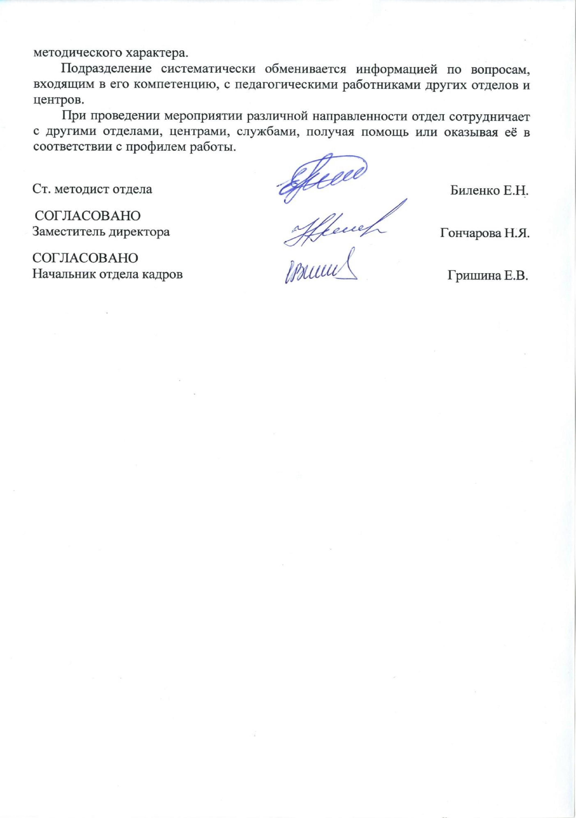
методического характера

Старший методист

Методисты отдела Педагог организатор
«Образцовый детский коллектив» хореографический ансамбль «Заряночка» | «Образцовый детский коллектив» ансамбль современного танца  «Фантазия» | «Образцовый детский коллектив» спортивно бального танца «Меридиан»  Лауреат премии «Российский детский фонд» им. П.В. Слезавина | «Образцовый детский коллектив» хореографическая студия «Грация» | Студия современного танца  «Импульс» | Детский театр танца  «Фуэте» | Танцевальное объединение Hip-hop культуры | Образцовый детский коллектив ансамбль народной песни «Колокольчик» | Студия эстрадного вокала  «Сюрприз»
Студия эстрадного вокала «Голос» | Детский мюзик-холл «Чародеи» | «Образцовый детский коллектив» студия актёрского мастерства «Слово» | «Образцовый детский коллектив» театр кукол  «Солнышко» | Театральная студия «Новое поколение» | Театральн ое объединен ие  «Лукомор  ье» | Театр миниатюр «Премьера» | Студия современной музыки | Класс  фортепиано  Класс гитары
Концертмейстеры Заведующий костюмерной Костюмер

